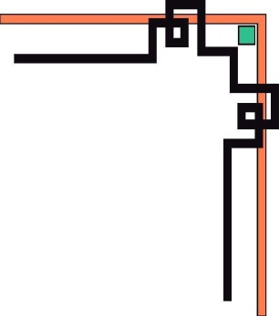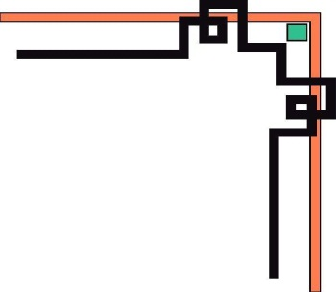

**ĐẠI HỌC SƯ PHẠM – ĐẠI HỌC ĐÀ NẴNG**

KHOA TIN HỌC

----------------

**Báo cáo**

**Thực Tập Tốt Nghiệp**



***Đề tài:***

***Website quản lý bán giày online***

***Giáo viên hướng dẫn:*** Th.s Lê Văn Mỹ

***Sinh viên thực hiện:*** Nguyễn Thị Bích Ngọc

***Lớp:***  17CNTT1

Đà Nẵng, Ngày 09 Tháng 4 Năm 2021

**NHẬN XÉT CỦA GIÁO VIÊN**

|  |
| --- |
| Chữ ký của giáo viên |

Mục Lục

PHẦN MỞ ĐẦU 5

1. Lý do chọn đề tài. 5

2. Mục đích 5

3. Đối tượng và phạm vi nghiên cứu 6

a. Đối tượng nghiên cứu 6

b. Phạm vi đề tài 6

4. Phương pháp nghiên cứu 6

CHƯƠNG I: CƠ SỞ LÝ THUYẾT 7

I. Tổng quan về PHP, MYSQL, HTML, CSS 7

1. PHP là gì ? 7

2. Chức năng của PHP 7

3. MYSQL 10

4. HTML 11

5.CSS 17

6. Mô hình MVC 18

CHƯƠNG II: SƠ ĐỒ NGUỒN DỮ LIỆU 19

I.Biểu đồ luồng dữ liệu mức dưới đỉnh chức năng “Quản trị”. 19

1.1 Sơ đồ khối đặc tả chức năng đăng nhập 20

1.2 Biều đồ luồng dữ liệu chức năng “Quản lý bán giày”. 21

1.3 Biều đồ luồng dữ liệu chức năng “Quản lý danh mục ”. 23

1.4 Biều đồ luồng dữ liệu chức năng “Quản lý khách hàng” 24

1.5 Biều đồ luồng dữ liệu chức năng “Quản lý user” 25

1.6 Biều đồ luồng dữ liệu chức năng “Quản lý sản phẩm bán chạy” 26

1.7 Biều đồ luồng dữ liệu chức năng “Quản lý liên hệ của khách hàng” 27

1.8 Biều đồ luồng dữ liệu chức năng “Tìm kiếm danh mục sản phẩm”. 28

1.9 Biều đồ luồng dữ liệu chức năng “ Tìm kiếm tạp c “ 29

1.10 Biều đồ luồng dữ liệu chức năng “Mua Giày”. 30

CHƯƠNG III: PHÂN TÍCH VÀ THIẾT KẾ HỆ THỐNG 31

I. Xác định yêu cầu của Website quản lý bán giày online 31

1.1 Mục đính phát triển hệ thống 31

1.2 Yêu cầu của hệ thống 31

1.3 Phân tích website Website bán hàng online 32

1.4 Thiết kế giao diện vào/ ra 38

CHƯƠNG IV: DEMO SẢN PHẨM 39

1.4 Giao diện Admin 39

1.4.1 Màn hình đăng nhập admin 39

1.4.2 Màn hình đăng kí Admin 39

1.4.3 Màn hình quên mật khẩu Admin 40

1.4.4 Đặt lại mật khẩu mới Admin 40

1.4.5 Màn hình tạo danh mục và danh sách danh mục (Categories) 41

1.4.6 Màn hình chỉnh sửa danh mục (Category) 41

1.4.7 Màn hình tạo sản phẩm (Products) 42

1.4.8 Màn hình danh sách sản phẩm 42

1.4.9 Màn hình chỉnh sửa sản phẩm 43

1.4.10 Màn hình danh sách sản phẩm bán chạy 43

1.4.11 Màn hình chi tiết sản phẩm đã bán 44

1.4.12 Màn hình danh sách khách hàng (customers) 44

1.4.13 Màn hình chỉnh sửa thông tin khách hang 45

1.4.14 Màn hình hóa đơn khách hàng 45

1.4.15 Màn hình quản lý thông tin liên hệ của khách hàng 46

1.4.16 Màn hình tạo user (Users) 46

1.4.17 Màn hình danh sách users 47

1.4.18 Màn hình chi tiết users 47

1.4.19 Màn hình chỉnh sửa users 48

2.4 Giao diện người dùng 48

2.4.1 Màn hình trang chủ 48

2.4.2 Màn hình chọn mua sản phẩm 50

2.4.3 Màn hình thông tin giỏ hàng 50

2.4.4 Màn hình thanh toán hóa đơn 51

2.4.5 Màn hình liên hệ 51

KẾT LUẬN 52

1. **Các chức năng đã xây dựng được.** 52

2. **Định hướng phát triển tiếp theo.** 52

3. **Những thuẩn lợi khi phát triển website.** 52

4. **Những khó khăn và hạn chế khi phát triển website.** 52

TÀI LIỆU THAM KHẢO 53

PHẦN MỞ ĐẦU

1. Lý do chọn đề tài.

Ngày nay, ngành công nghệ thông tin đang phát triển vô cùng mạnh mẽ. Nó đã chứng tỏ được sức mạnh của mình trong mọi lĩnh vực của cuộc sống.

Nước ta ngành tin học đã và đang khẳng định vai trò, vị trí lớn của mình trong mọi lĩnh vực kinh tế, xã hội. Rất nhiều cơ quan công sở, xí nghiệp, trường học, bệnh viện... đã đưa tin học vào ứng dụng. Trong đó việc quản lý thông tin là một ứng dụng cần thiết và mang lại nhiều lợi ích. Nó giúp cho các công ty, xí nghiệp, trường học tiết kiệm được thời gian, tiền bạc, nhân công và có độ chính xác rất cao.

Vì vậy việc áp dụng tin học, đưa máy tính vào trợ giúp quản lý việc bán hàng là rất cần thiết, nó giúp cho người quản lý thu hẹp không gian lưu trữ, tránh được thất lạc dữ liệu, xử lý nhanh một khối lượng lớn về thông tin, tra cứu tìm kiếm một cách nhanh chóng với độ chính xác cao, tiết kiệm được nhiều thời gian và công sức không chỉ đối với người quản lý mà còn đối với cả nhân viên và khách hàng.

Xuất phát từ nhận thức trên, với mong muốn áp dụng công nghệ thông tin vào quản lý, dựa trên những hoạt động thực tiễn em xin mạnh dạn xây dựng những bước đầu tiên của website "**Website quản lý bán giày online**”, với các chức năng lưu trữ, xử lý thông tin về khách hàng, đơn mua hàng ở hệ thống.

2. Mục đích

Đề tài được xây dựng với 2 mục đính chính:

* Học tập và nghiên cứu các kiến thức như sau: Phân tích và thiết kế hệ thống thông tin, cách xây dựng một trang web thương mại điện tử, HTML/CSS, PHP và MYSQL.
* Xây dựng website quản lí bán giày online.

3. Đối tượng và phạm vi nghiên cứu

* 1. Đối tượng nghiên cứu
  + Quy trình xây dựng và thiết kế website Website quản lý bán giày online trực tuyến bằng PHP và MYSQL đảm bảo các chức năng cơ bản cho khách hàng và chức năng Đà Nẵng web giành cho Đà Nẵng viên.

### Phạm vi đề tài

* + Website quản lý bán giày sổ phát hành được áp dụng cho các cá nhân hay tổ chức muốn kinh doanh hình thức online nhằm tiết kiệm chi phí mặt bằng, nguồn nhân lực, thời gian quản lý.
  + Ngoài ra website khi được mở rộng có thể đáp ứng được cho các nhu cầu kinh doanh khác.

4. Phương pháp nghiên cứu

Phương pháp hệ thống, phương pháp tư duy

Phương pháp phân tích, tổng hợp: mục đích để chứng minh từng luận điểm của đề tài có tính thuyết phục hơn

Phương pháp tin học hóa bằng công cụ lập trình để giải quyết vấn đề đã được phân tích và xây dựng giải pháp

CHƯƠNG I: CƠ SỞ LÝ THUYẾT

I. Tổng quan về PHP, MYSQL, HTML, CSS

1. PHP là gì ?

PHP(viết tắt của cụm từ Personal Home Page ) là ngôn ngữ lập trình kịch bản(scripting language)mã nguồn mở được dùng phổ biến để tạo các ứng dụng web chạy trên máy chủ .Mã lệnh PHP có thể được nhúng vào trong trang HTHL nhờ sử dụng cặp thẻ PHP <?php?>.

2. Chức năng của PHP

Trước hết và cũng là quan trọng nhất, nó đảm nhiệm vai trò của: ngôn ngữ kịch bản phía máy chủ (Server Side script) - máy chủ sẽ tiếp nhận request (yêu cầu) từ máy khách (client) - máy chủ web sẽ triệu gọi file mã nguồn tương ứng. Trong file mã nguồn này chứa các mã php để xử lý request - trình thông dịch sẽ dịch mã php sang mã HTML, CSS, XML,...trả ra cho máy chủ web, máy chủ web trả lại thông tin (reponse) cho máy khách. Dữ liệu nhận được từ máy khách là các đoạn mã dạng text như HTML, CSS,...mà không thể thấy mã php ( vì đã được thực thi thành dạng text ) - đảm bảo được tính bảo mật, đây cũng là chức năng cơ bản và quan trọng của một ngôn ngữ phía máy chủ.

Ngoài ra PHP còn có thể:

Xử lý ảnh

Cho phép và xử lý file upload ( tải file lên server )

Thiếp lập và xử lý cookie, session

(*) Thao tác tới cơ sở dữ liệu

Gửi email

(*) Xử lý dữ liệu nhận được từ form nhập liệu

....

Thông qua php, một trang web tĩnh (static webpage), thường chỉ phần giao diện tại máy khách - tương tác tới máy chủ web , trở thành một trang web động ( nội dung thay đổi, tùy biến theo các sự kiện, yêu cầu) - hay được gọi là dynamic webpage. Học lập trình php vì thế cũng hay được gọi là: lập trình web động với php, lập trình ứng dụng web, ...

2.1 Biến là gì ?

- Biến cũng giống như là *một cái thùng chứa* dùng để lưu trữ *một giá trị dữ liệu*

- *Ví dụ:* Phía dưới là một biến tên name và nó lưu trữ giá trị là chuỗi Nguyễn Thị Bích Ngọc.

$name = "Nguyễn Thị Bích Ngọc";

- Biến giúp người lập trình viên đơn giản hóa việc sử dụng một giá trị nhiều lần bằng cách gọi tên biến.

- Điển hình là hai đoạn mã bên dưới có chức năng giống nhau. Nhưng đoạn mã thứ hai lại ngắn gọn hơn vì thay vì phải gõ *"Nguyễn Thị Bích Ngọc"* ba lần thì ta chỉ cần gõ một lần để gán cho biến rồi sau đó gọi tên biến ba lần.

Vd: <?php

$name = "Nguyễn Thị Bích Ngọc";

echo "<p>Họ tên là $name</p>";

echo "<p>Giới tính của $name là Nữ</p>";

echo "<p>Năm sinh của $name là 1999</p>";

?>

2.2 Cách khai báo biến

- Trong ngôn ngữ lập trình PHP, biến sẽ tự động được khai báo khi nó được gán giá trị.

- *Cú pháp:*

$tên biến = giá trị mà bạn muốn gán cho biến;

- *Lưu ý:*

* Nếu giá trị mà bạn muốn gán cho biến là một chuỗi ký tự thì bạn phải đặt chuỗi ký tự đó bên trong cặp dấu nháy kép *" "* hoặc cặp dấu nháy đơn *' '*
* Nếu giá trị mà bạn muốn gán cho biến là một số thì bạn không cần đặt nó bên trong cặp dấu nháy kép hoặc cặp dấu nháy đơn.

Vd: <?php

$name = "Nguyễn Thị Bích Ngọc";

$year = 1999;

$city = Đà Nẵng';

?>

- Để cập nhật giá trị cho biến thì ta chỉ cần gán một giá trị mới cho biến đó.

Vd: <?php

$name = "Nguyễn Thị Bích Ngọc";

$name = "Lập Trình Web"; //biến name được cập nhật giá trị mới

?>

2.3 Quy tắc đặt tên biến

- Tên biến là một tập hợp gồm *một hoặc nhiều* ký tự.

- Tên biến có thể chứa các ký tự như: Các chữ cái in hoa, các chữ cái thường, các chữ số, các dấu gạch dưới ( _ ).

- Tên biến tuyệt đối không được phép chứa các ký tự đặt biệt *(Ví dụ như: @, #, !, %, ^, &, ....)*

- Tên biến không được bắt đầu bằng một chữ số.

- Tên biến có phân biệt trường hợp chữ in hoa và chữ thường *(Ví dụ, webcoban và Webcoban là hai biến khác nhau)*

- Tên biến phải duy nhất *(không được khai báo một biến có tên trùng với tên của một biến đã được khai báo trước đó)*

2.4 Truy cập giá trị của biến

- Chúng ta có thể truy cập vào giá trị của biến bằng cách gọi tên biến.

- Khi ta gọi tên biến thì ta có thể sử dụng biến đó như một giá trị.

Vd: <?php

$name = "Nguyễn Thị Bích Ngọc";

$year = 1999;

$info = "Tôi là " . $name . " sinh năm " . $year; //biến name được sử dụng như một chuỗi

$new_year = $year + 7; //biến year được sử dụng như một toán hạng

?>

3. MYSQL

3.1 MYSQL là gì ?

MySQL là hệ Đà Nẵng cơ sở dữ liệu tự do nguồn mở phổ biến nhất thế giới và được các nhà phát triển rất ưa chuộng trong quá trình phát triển ứng dụng. Vì MySQL là cơ sở dữ liệu tốc độ cao, ổn định và dễ sử dụng, có tính khả chuyển, hoạt động trên nhiều hệ điều hành cung cấp một hệ thống lớn các hàm tiện ích rất mạnh. Với tốc độ và tính bảo mật cao, MySQL rất thích hợp cho các ứng dụng có truy cập CSDL trên internet. MySQL miễn phí hoàn toàn cho nên bạn có thể tải về MySQL từ trang chủ.Nó có nhiều phiên bản cho các hệ điều hành khác nhau: phiên bản Win32 cho các hệ điều hành dòng Window, Linux, Mac OSX, Unix, FreeBSD, NetBSD, Novell

NetWare, SGI Irix, Solaris, SunOS…

MySQL là một trong những ví dụ rất cơ bản về Hệ Đà Nẵng Cơ sở dữ liệu quan hệ sử dụng Ngôn ngữ truy vấn có cấu trúc (SQL). MySQL được sử dụng cho việc bổtrợ PHP, Perl, và nhiều ngôn ngữ khác, nó làm nơi lưu trữ những thông tin trên các trang web viết bằng PHP hay Perl…

3.2 MySQL làm những gì?

MySQL làm rất nhiều việc đối với dữ liệu, dưới đây là một số ít công việc của MySQL:

* MySQL thêm dữ liệu vào cơ sở dữ liệu.
* MySQL sửa dữ liệu trong cơ sở dữ liệu.
* MySQL xóa dữ liệu khỏi cơ sở dữ liệu.
* MySQL truy vấn dữ liệu từ cơ sở dữ liệu.
* MySQL tạo cơ sở dữ liệu, tạo bảng.
* ....

3.3 Tầm quan trong của MySQL đối với website

* Website luôn cần phải làm việc với cơ sở dữ liệu.
* MySQL là một hệ Đà Nẵng cơ sở dữ liệu có tốc độ cao, ổn định, dễ sử dụng, và có lượng người dùng hỗ trợ đông đảo.
* Do đó, nó là sự lựa chọn hàng đầu trong việc phát triển website.

***3.4 Hướng dẫn học MySQL hiệu quả***

* Loạt bài viết học MySQL của tôi được soạn theo mức độ từ cơ bản cho đến nâng cao.
* Bài viết ngắn gọn, ví dụ dễ hiểu, trình tự bài viết mạch lạc. Sẽ giúp bạn học dễ dàng và tiếp thu nhanh chóng MySQL.

4. HTML

4.1 HTML là gì ?

HTML là ngôn ngữ đánh dấu bằng thẻ (Markup Language), nghĩa là bạn sử dụng HTML để đánh dấu một tài liệu text bằng các thẻ (tag) để nói cho trình duyệt Web cách để cấu trúc nó để hiển thị ra màn hình.

4.1.1 Tập tin HTML là gì?

* Tập tin HTML là một tập tin text có chứa các thẻ HTML (tập tin có phần mở rộng là **.html**hoặc **.htm**)
* Tập tin HTML còn được gọi là một **trang web**.
* Nếu cú pháp có bị sai thì trình duyệt vẫn không báo lỗi, nó chỉ hiển thị không như ý muốn.

4.1.2Một số thẻ html thường dùm :

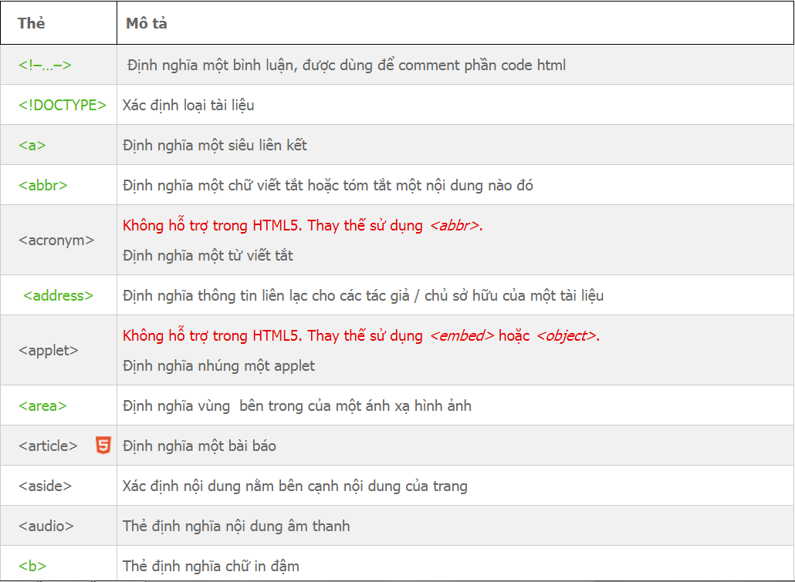

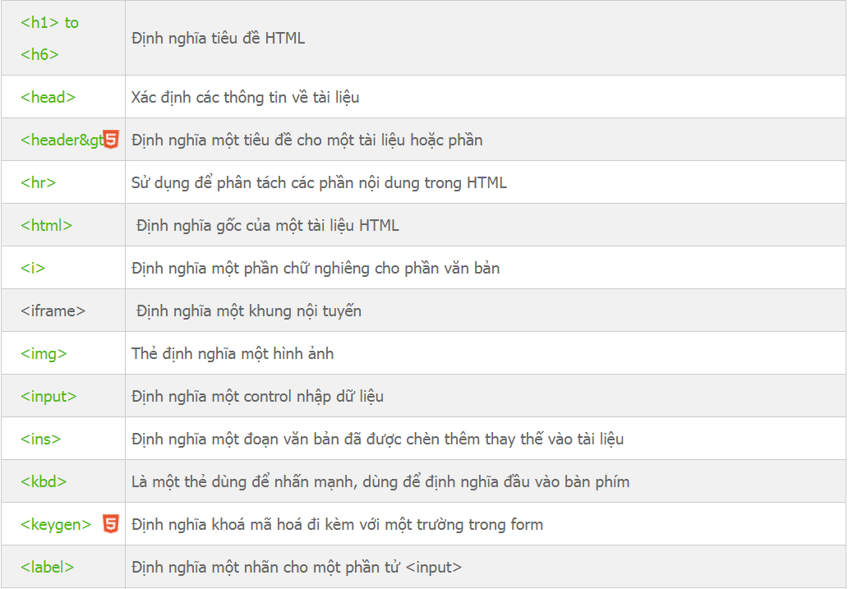

**v.v…**

4.1.3 Gợi ý cách học HTML hiệu quả

* HTML đã được hình thành từ rất lâu cùng với lượng kiến thức khổng lồ đan xen lẫn nhau. Do đó, rất khó để trình nội dung một cách mạch lạc.
* Tuy nhiên, với sự nổ lực hết mình, chúng tôi đã biên soạn loạt bài hướng dẫn học HTML theo mức độ từ cơ bản đến nâng cao. Bài học trước sẽ cũng cố kiến thức cho bài học sau. Vì vậy, mỗi bài học đều hết sức mạch lạc, rõ ràng, dễ hiểu.
* Chúng tôi khuyến khích bạn học HTML theo trình tự từ trên xuống dưới (nằm trong danh sách bài học phía bên trái màn hình). Chúc bạn có một khởi đầu tốt đẹp.

4.2 Cách tạo một trang web HTML

**Bước 1:** Mở Notepad, gõ vào đó đoạn mã như sau:

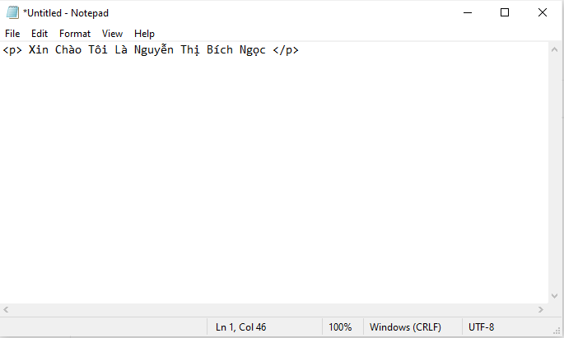

**Bước 2:** Lưu tập tin

* Bấm vào nút File rồi chọn Save As
  + Chọn danh mục muốn lưu tập tin
  + Đặt tên cho tập tin (tên tập tin không được chứa khoảng trắng hoặc các ký tự đặc biệt). Tên tập tin có phần đuôi là .html hoặc .htm
  + Encoding chọn UTF-8 (Điều này hết sức quan trọng, UTF-8 dùng để hiển thị chữ tiếng Việt)
* Cuối cùng bấm nút Save để lưu tập tin.

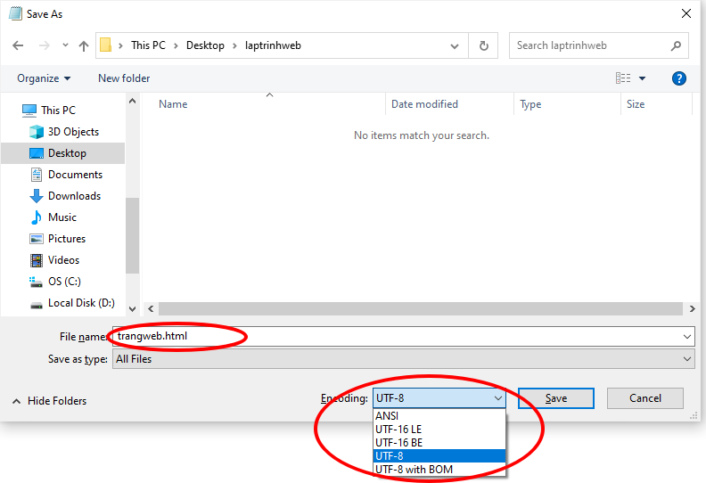

4.3 Cách chạy một trang web HTML

**Bước 1:** Mở trình duyệt (Chrome, Firefox, Cốc cốc, …) lên

**Bước 2:** Click vào thanh địa rồi chỉ bấm tổ hợp phím (Ctrl + o).

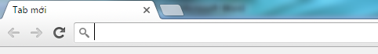

**Bước 3:** Chọn tập tin html rồi bấm nút Open

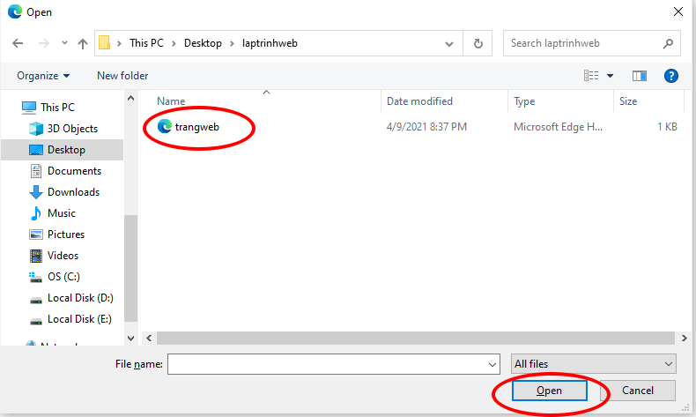

**Bước 4:** Nếu trình duyệt hiển thị giống như hình bên dưới tức là bạn đã làm thành công.

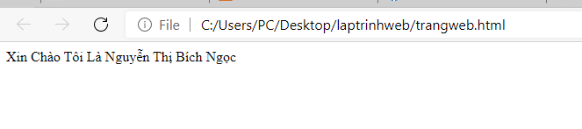

4.4 Chức năng của HTML:

Ngôn ngữ HTML đóng vai trò như thế nào? HTML, theo đúng nghĩa của nó, là một loại ngôn ngữ đánh dấu siêu văn bản, thế nên các chức năng của nó cũng xoay quanh yếu tố này. Cụ thể, HTML giúp cấu thành các cấu trúc cơ bản trên một website (chia khung sườn, bố cục các thành phần trang web) và góp phần hỗ trợ khai báo các tập tin kĩ thuật số như video, nhạc, hình ảnh.

5.CSS

5.1 CSS là gì?

CSS (Cascading Style Sheets) là một ngôn ngữ dùng để định dạng cho các phần tử HTML (Ví dụ: chỉnh kích cỡ chữ, chỉnh font chữ, màu chữ, màu nền, hình nền, đường viền , ...) dựa trên các cặp thuộc tính: giá trị thuộc tính

Với việc sử dụng CSS, ta có thể định dạng ra các phần tử HTML thật đặc biệt và chuyên nghiệp.

5.2 Gợi ý cách học CSS hiệu quả

CSS đã được hình thành từ rất lâu cùng với lượng kiến thức khổng lồ đan xen lẫn nhau. Do đó rất khó để trình bày nội dung một cách mạch lạc.

Tuy nhiên với sự nổ lực hết mình, chúng tôi đã biên soạn và cho ra loạt bài viết hướng dẫn học CSS:

* Theo mức độ từ cơ bản đến nâng cao.
* Bài học trước củng cố kiến thức cho bài học sau.
* Bài viết cô đọng súc tích, rõ ràng, dễ hiểu.
* Trong mỗi bài viết được đính kèm nhiều ví dụ, giúp người đọc dễ dàng tiếp thu nội dung.

Hứa hẹn sẽ cung cấp cho bạn đầy đủ kiến thức về CSS.

Chúng tôi khuyến khích bạn đọc CSS theo trình tự bài học từ trên xuống dưới.

6. Mô hình MVC

6.1 Mô hình MVC là gì ?

**MVC (Model-View-Controller)** là mẫu kiến trúc phần mềm trên máy tính nhằm mục đích tạo lập giao diện cho người dùng. Theo đó, hệ thống MVC được chia thành ba phần có khả năng tương tác với nhau và tách biệt các nguyên tắc nghiệp vụ với giao diện người dùng.

Ba thánh phần ấy bao gồm:

* **Controller**: Giữ nhiệm vụ nhận điều hướng các yêu cầu từ người dùng và gọi đúng những phương thức xử lý chúng.
* **Model**: Là thành phần chứa tất cả các nghiệp vụ logic, phương thức xử lý, truy xuất database, đối tượng mô tả dữ liệu như các Class, hàm xử lý…
* **View**: Đảm nhận việc hiển thị thông tin, tương tác với người dùng, nơi chứa tất cả các đối tượng GUI như textbox, images…

CHƯƠNG II: SƠ ĐỒ NGUỒN DỮ LIỆU

Trả lời

Gửi yêu cầu

Trả lời

Quản trị viên

Trả lời

Gửi yêu cầu

Gửi yêu cầu

I.Biểu đồ luồng dữ liệu mức dưới đỉnh chức năng “Quản trị”.

*Hình 2.4. Biểu đồ luồng dữ liệu mức dưới đỉnh chức năng “Quản trị”.*

1.1 Sơ đồ khối đặc tả chức năng đăng nhập

Đúng

Sai

Đúng

Sai

Nhập tài khoản, mật khẩu

Đăng nhập?

Kiểm tra thông tin tài khoản

Chính xác?

Hiển thị trang theo quyền



1.2 Biều đồ luồng dữ liệu chức năng “Quản lý bán giày”.

Sản Phẩm

Trả lời

Gửi yêu cầu

Danh mục

Gửi yêu cầu

Trả lời

Gửi yêu cầu

Trả lời

Khách hàng

Quản trị viên

Sản phẩm

Bán chạy

Trả lời

Trả lời

Trả lời

Gửi yêu cầu

Gửi yêu cầu

Gửi yêu cầu

User

Liên hệ

*Hình 2.5. Biều đồ luồng dữ liệu mức dưới đỉnh chức năng“Quản lý sản phẩm”.*

**1.3 Biểu đồ thuật toán đặc tả chức năng “quản lý Sản phẩm”**

Sai

Đúng

Kiểm tra

Thông báo

Chọn hình ảnh upload

* Cập nhật vào cơ sở dữ liệu
* Thông báo thành công

*Hình 2.5. Biều đồ luồng dữ liệu mức dưới đỉnh chức năng “Quản lý sản phẩm”.*

### 1.3 Biều đồ luồng dữ liệu chức năng “Quản lý danh mục ”.

Thông báo thêm/cập nhật thành công

Nhập thông tin danh mục

Đúng

Sai

Kiểm tra thông tin?

Thống báo danh mục không hợp lệ

*Hình 2.6. Biều đồ luồng dữ liệu mức dưới đỉnh chức năng “Quản lý danh mục”.*

1.4 Biều đồ luồng dữ liệu chức năng “Quản lý khách hàng”

Thông báo thành công và

Hiển thị thông tin

Nhập thông tin nội dung

Đúng

Sai

Kiểm tra thông tin?

Thống báo thông tin không hợp lệ

*Hình 2.7. Biều đồ luồng dữ liệu mức dưới đỉnh chức năng “Quản lý khách hàng”.*

1.5 Biều đồ luồng dữ liệu chức năng “Quản lý user”

Thông báo thành công và

Hiển thị thông tin

Nhập thông tin user

Đúng

Sai

Kiểm tra thông tin?

Thống báo thông tin không hợp lệ

*Hình 2.8. Biều đồ luồng dữ liệu mức dưới đỉnh chức năng “Quản lý user”.*

1.6 Biều đồ luồng dữ liệu chức năng “Quản lý sản phẩm bán chạy”

Thông báo thành công và

Hiển thị thông tin

Nhập thông tin album

Đúng

Sai

Kiểm tra thông tin?

Thống báo thông tin không hợp lệ

*Hình 2.9. Biều đồ luồng dữ liệu mức dưới đỉnh chức năng “Quản lý sản phẩm bán chạy”.*

1.7 Biều đồ luồng dữ liệu chức năng “Quản lý liên hệ của khách hàng”

Thông báo thành công và

Hiển thị thông tin

Nhập thông tin khách hàng phân trang

Đúng

Sai

Kiểm tra thông tin?

Thống báo thông tin không hợp lệ

*Hình 2.10. Biều đồ luồng dữ liệu mức dưới đỉnh chức năng “Quản lý liên hệ”.*

### 1.8 Biều đồ luồng dữ liệu chức năng “Tìm kiếm danh mục sản phẩm”.

Sản phẩm

Gửi yêu cầu

Khách hàng

Kết quả

Gửi yêu cầu

Kết quả

*Hình 2.11. Biểu đồ luồng dữ liệu mức dưới đỉnh chức năng “Tìm kiếm”.*

1.9 Biều đồ luồng dữ liệu chức năng “ Tìm kiếm sản phẩm“

Nhập tên sản phẩm hoặc chọn danh mục sản phẩm

Kiểm tra dữ liệu?

Không

Có

Thông báo không tìm thấy

Đưa ra danh sách bài báo

*Hình 2.12. Biểu đồ luồng dữ liệu mức dưới đỉnh chức năng “Tìm kiếm sản phẩm”.*

### 1.10 Biều đồ luồng dữ liệu chức năng “Mua Giày”.

Sản phẩm

Yêu cầu

kết quả

Yêu cầu

kết quả

Khách hàng

Yêu cầu

kết quả

*Hình 2.13. Biểu đồ luồng dữ liệu mức dưới đỉnh chức năng “Mua giày”.*

CHƯƠNG III: PHÂN TÍCH VÀ THIẾT KẾ HỆ THỐNG

I. Xác định yêu cầu của Website quản lý bán giày online

1.1 Mục đính phát triển hệ thống

Do nắm bắt được nhu cầu sử dụng tạp chí của người dùng ngày nay đa số sử dụng các thiết bị có kết nối internet để mua các loại mặt hàng giày dép tôi đã đưa ra hệ thống này nhằm cung cấp các loại giày dép của cửa hàng tới người dùng.

1.2 Yêu cầu của hệ thống

Với mục đích giúp người dùng tiếp cận với thông tin mới mà khách hàng quan tâm hệ thông có những yêu cầu sau:

* + Hệ thống phải dễ sử dụng, khả năng truy nhập dữ liệu nhanh chóng và chính xác, các thao tác cần đơn giản.
  + Giao diện thân thiện với người dùng.
  + Hệ thống giúp có thể cập nhật được các chức năng để quản thông tin quản lí.
  + Hệ thống có thể đáp ứng được việc mua giày dép của khách hàng.
  1. Phân tích website Website bán hàng online

a) Phân tích sơ đồ chức năng của website

*Biểu đồ phân cấp chức năng*

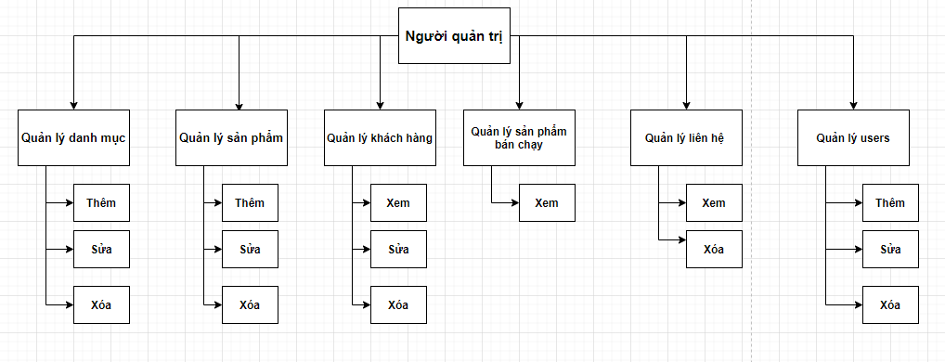

*Hình 2.13. Biểu đồ phân cấp chức năng của website*

*Mô tả các chức năng:*

♦ Quản lí danh mục

Thêm mới danh mục sản phẩm: cho phép thêm mới danh mục sản phẩm.

Chỉnh sửa danh mục sản phẩm: cho phép chỉnh sửa danh mục sản phẩm.

Xóa danh mục sản phẩm: cho phép xóa danh mục sản phẩm.

♦ Quản lí sản phẩm

Thêm mới sản phẩm: cho phép thêm mới sản phẩm.

Chỉnh sửa sản phẩm: cho phép chỉnh sửa sản phẩm.

Xóa sản phẩm: cho phép xóa sản phẩm.

♦ Quản lí khách hàng

Thêm mới khách hàng: cho phép thêm mới khách hàng.

Chỉnh sửa khách hàng: cho phép chỉnh sửa khách hàng.

Xóa khách hàng: cho phép xóa khách hàng.

♦ Quản lí sản phẩm bán chạy

Cho phép xem chi tiết sản phẩm đã bán.

♦ Quản lí liên hệ của khách hàng

Cho phép xem thông tin liên hệ của khách hang.

Xóa liên hệ: cho phép xóa thông tin liên hệ.

♦ Quản lí user

Thêm mới user: cho phép thêm mới user

Chỉnh sửa user: cho phép chỉnh sửa thông tin user.

Xóa users: cho phép xóa thông tin user.

b) Biểu đồ luồng dữ liệu

* Biểu đồ luồng dữ liệu (DFD) làm một loại biểu đồ nhằm mục đích diễn tả một quá trình xử lý thông tin với các yêu cầu:
* Sự diễn tả ở mức lôgic nghĩa là nhằm trả lời cho câu hỏi *làm gì?* mà bỏ qua câu hỏi *làm như thế nào?*
* Chỉ rỏ các các chức năng (con) phải thực hiện để hoàn tất quá trình xử lý cần mô tả.
* Chỉ rõ thông tin được chuyển giao giữa các chức năng đó, và qua đó phần nào thấy được trình tự thực hiện của chúng.
* Biểu đồ luồng dữ liệu chỉ mô tả đơn thuần hệ thống thông tin làm gì và để làm gì.

Các ký pháp dùng cho sơ đồ luồng dữ liệu(DFD)

* Ngôn ngữ sơ đồ luồng dữ liệu DFD sử dụng 4 loại ký pháp cơ bản: thực thể
* Tiến trình, kho dữ liệu và dòng thông tin

Tên nguồn

Nguồn hoặc đích

Tên dòng dữ liệu Dòng dữ liệu

Tiến trình xử lý

Tên tiến trình xử lý

Tệp dữ liệu Kho dữ liệu

* Một số quy tắc và quy ước liên quan tới DFD
* Mỗi luồng dữ liệu phải có 1 tên trừ luồng giữa xử lý và kho dữ liệu.
* Dữ liệu chứa trên 2 vật mang khác nhau nhưng luôn luôn đi cùng. nhau thi có thể tạo ra chỉ một luồng duy nhất.
* Xử lý luôn phải được đánh mã số.
* Vẽ lại các kho dữ liệu để các luồng dữ liệu không cắt nhau
* Tên cho xử lý phải là một động từ
* Xử lý buộc phải thực hiện một biến đổi dữ liệu, luồng vào phải khác luồng ra từ một xử lý
* Đối với việc phân rã DFD
* Nên chỉ để tối đa 7 xử lý trên 1 trang DFD
* Tất cả các xử lý trên một DFD phải thuộc cùng một mức phân rã
* Luồng vào của một DFD mức cao phải là luồng vào của một DFD con mức thấp nào đó. Luồng ra tới đích của một DFD con phải là luồng ra tới đích của một DFD mức lớn hơn nào đó.
* Xử lý không phản rã tiếp thêm gọi là xử lý nguyên thủy. Mỗi xử lý nguyên thủy phải có một phích xử lý logic trong từ điển hệ thống.

c) Mô hình liên kết các thực thể :

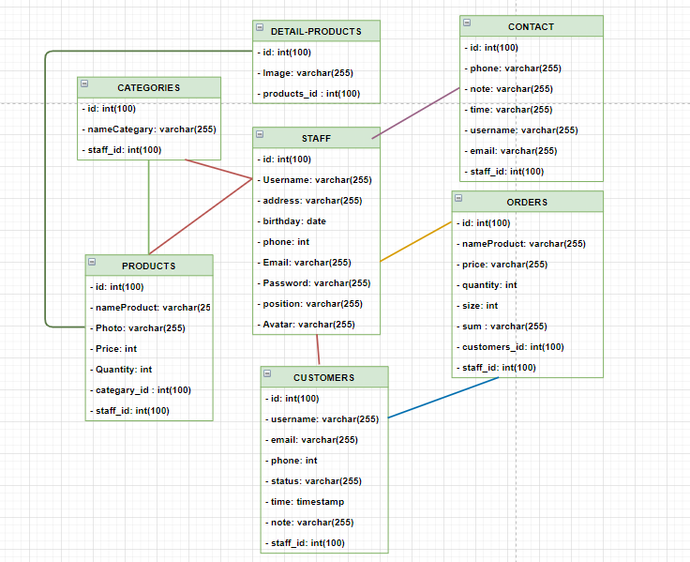

*Hình 2.10. Sơ đồ quan hệ thực thể.*

d) Chi tiết các bảng:

A. Bảng “STAFF”

|  |  |  |  |
| --- | --- | --- | --- |
| Tên thuộc tính | Kiểu dữ liệu | Not null | Liên kết với table |
| Id | Int | Not null |  |
| username | Varchar(255) | Not null |  |
| address | Varchar(255) | Not null |  |
| birthday | Date | Not null |  |
| Phone | int | Not null |  |
| Email | Varchar(255) | Not null |  |
| Password | Varchar(255) | Not null |  |
| positon | Varchar(255) | Not null |  |
| avatar | Varchar(255) | Not null |  |

B. Bảng “CATEGORIES”

|  |  |  |  |
| --- | --- | --- | --- |
| Tên thuộc tính | Kiểu dữ liệu | Not null | Liên kết với table |
| id | int(100) | Not null |  |
| nameCategories | Varchar(255) | Not null |  |
| Staff_id | int(100) | Not null | STAFF |

C. Bảng “CONTACT”

|  |  |  |  |
| --- | --- | --- | --- |
| Tên thuộc tính | Kiểu dữ liệu | Not null | Liên kết với table |
| id | Int(100) | Not null |  |
| username | Varchar(255) | Not null |  |
| email | Varchar(255) | Not null |  |
| phone | int | Not null |  |
| note | Varchar(255) | Not null |  |
| time | timestamp | Not null |  |
| Staff_id | int(100) | Not null | STAFF |

D. Bảng “CUSTOMER”

|  |  |  |  |
| --- | --- | --- | --- |
| Tên thuộc tính | Kiểu dữ liệu | Not null | Liên kết với table |
| id | Int(100) | Not null |  |
| username | Varchar(255) | Not null |  |
| address | Varchar(255) | Not null |  |
| phone | int | Not null |  |
| email | Varchar(255) | Not null |  |
| note | Varchar(255) |  |  |
| time | timestamp | Not null |  |
| status | Varchar (100) | Not null |  |
| Staff_id | int(100) | Not null | STAFF |

E. Bảng “ORDERS”

|  |  |  |  |
| --- | --- | --- | --- |
| Tên thuộc tính | Kiểu dữ liệu | Not null | Liên kết với table |
| Id | Int(100) | Not null |  |
| customer_id | Int(100) | Not null | CUSTOMER |
| nameProduct | varchar(255) | Not null |  |
| quantity | int | Not null |  |
| price | varchar(255) | Not null |  |
| sum | varchar(255) | Not null |  |
| size | int | Not null |  |
| Staff_id | int(100) | Not null | STAFF |

F. Bảng “PRODUCT”

|  |  |  |  |
| --- | --- | --- | --- |
| Tên thuộc tính | Kiểu dữ liệu | Not null | Liên kết với table |
| Id | Int(100) | Not null |  |
| nameProduct | varchar(255) | Not null |  |
| photo | varchar(255) | Not null |  |
| Price | int | Not null |  |
| quantity | int | Not null |  |
| Category_id | Int(100) | Not null |  |
| Staff_id | int(100) | Not null | STAFF |

G. Bảng “PRODUCTDETAIL”

|  |  |  |  |
| --- | --- | --- | --- |
| Tên thuộc tính | Kiểu dữ liệu | Not null | Liên kết với table |
| Id | Int(100) | Not null |  |
| Product_id | Int(100) | Not null | PRODUCT |
| image | varchar(255) | Not null |  |

1.4 Thiết kế giao diện vào/ ra

***Nguyên tắc thiết kế giao diện:***

Thiết kế giao diện phải phụ thuộc vào yêu cầu, kinh nghiệm và khả năng của người sử dụng hệ thống.

Người thiết kế cũng nên quan tâm đến những giới hạn vật lý và tinh thần của con người và nên nhận ra rằng con người luôn có thể gây ra lỗi.

Không phải tất cả các nguyên tắc thiết kế giao diện đều có thể được áp dụng cho tất cả các giao diện. Sau đây là các nguyên tắc thiết kế giao diện:

- Sự quen thuộc của người sử dụng: giao diện phải được xây dựng dựa trên các thuật ngữ và các khái niệm mà người sử dụng có thể hiểu được hơn là những khái niệm liên quan đến máy tính. Ví dụ: hệ thống văn phòng nên sử dụng các khái niệm như thư, tài liệu, cặp giấy… mà không nên sử dụng những khái niệm như danh mục, danh mục…

- Thống nhất: hệ thống nên hiển thị ở mức thống nhất thích hợp. Ví dụ: các câu lệnh và menu nên có cùng định dạng …

- Tối thiểu hoá sự bất ngờ: nếu một yêu cầu được xử lý theo cách đã biết trước thì người sử dụng có thể dự đoán các thao tác của những yêu cầu tương tự

- Khả năng phục hồi: hệ thống nên cung cấp một số khả năng phục hồi từ lỗi của người sử dụng và cho phép người sử dụng khôi phục lại từ chỗ bị lỗi. Khả năng này bao gồm cho phép làm lại, hỏi lại những hành động như xoá, huỷ …

- Hướng dẫn người sử dụng: như hệ thống trợ giúp, hướng dẫn trực tuyến …

- Tính đa dạng: hỗ trợ nhiều loại tương tác cho nhiều loại người sử dung khác nhau. Ví dụ: nên hiển thị phông chữ lớn với những người cận thị.

Tương tác giữa người sử dụng và hệ thống được chia thành 5 loại sau:

- Vận hành trực tiếp

- Lựa chọn menu

- Điền vào biểu mẫu (form)

CHƯƠNG IV: DEMO SẢN PHẨM

1.4 **Giao diện Admin**

1.4.1 **Màn hình đăng nhập admin**

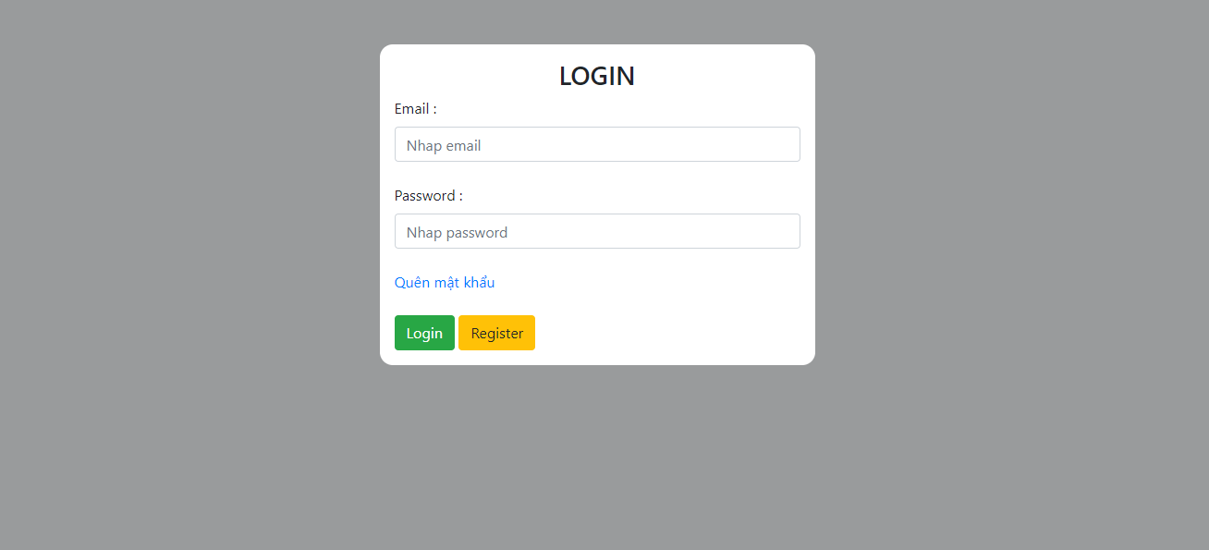

*Hình* *4.1.Màn hình đăng nhập admin*

1.4.2 Màn hình đăng kí Admin

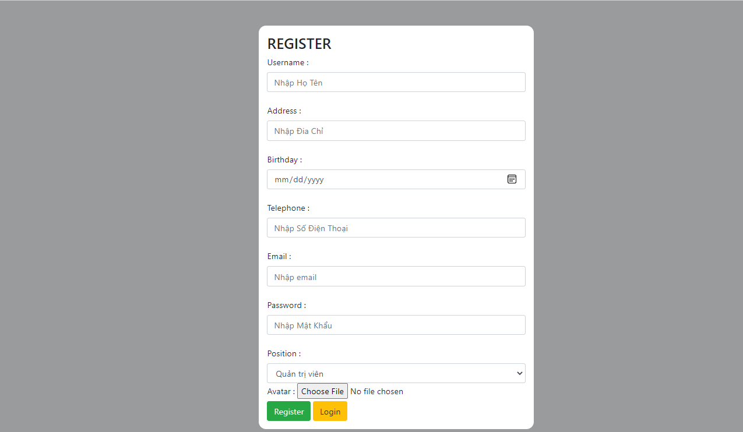

*Hình 4.2.Màn hình đăng kí Admin*

1.4.3 Màn hình quên mật khẩu Admin

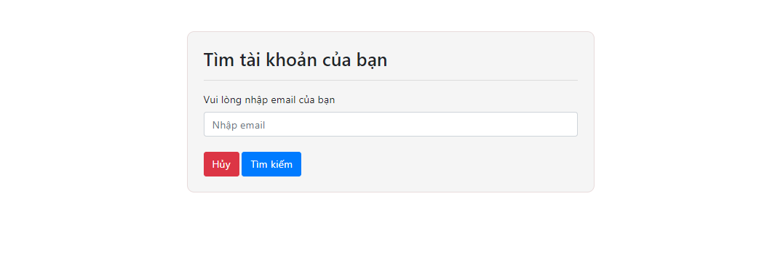

*Hình 4.3.Màn hình quên mật khẩu Admin*

1.4.4 Đặt lại mật khẩu mới Admin

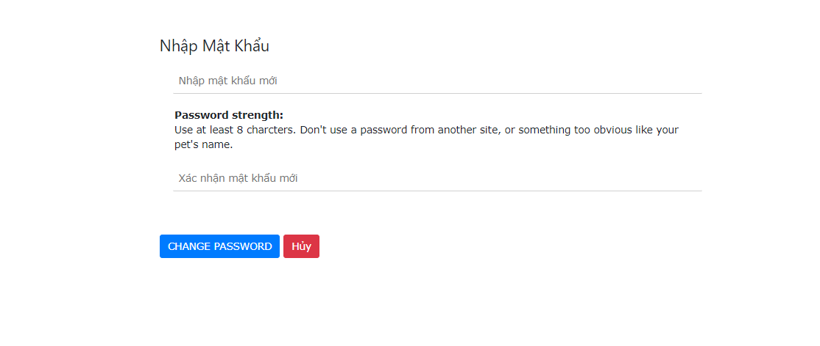

*Hình 4.4.Màn hình đặt lại mật khẩu mới Admin*

1.4.5 Màn hình tạo danh mục và danh sách danh mục (Categories)

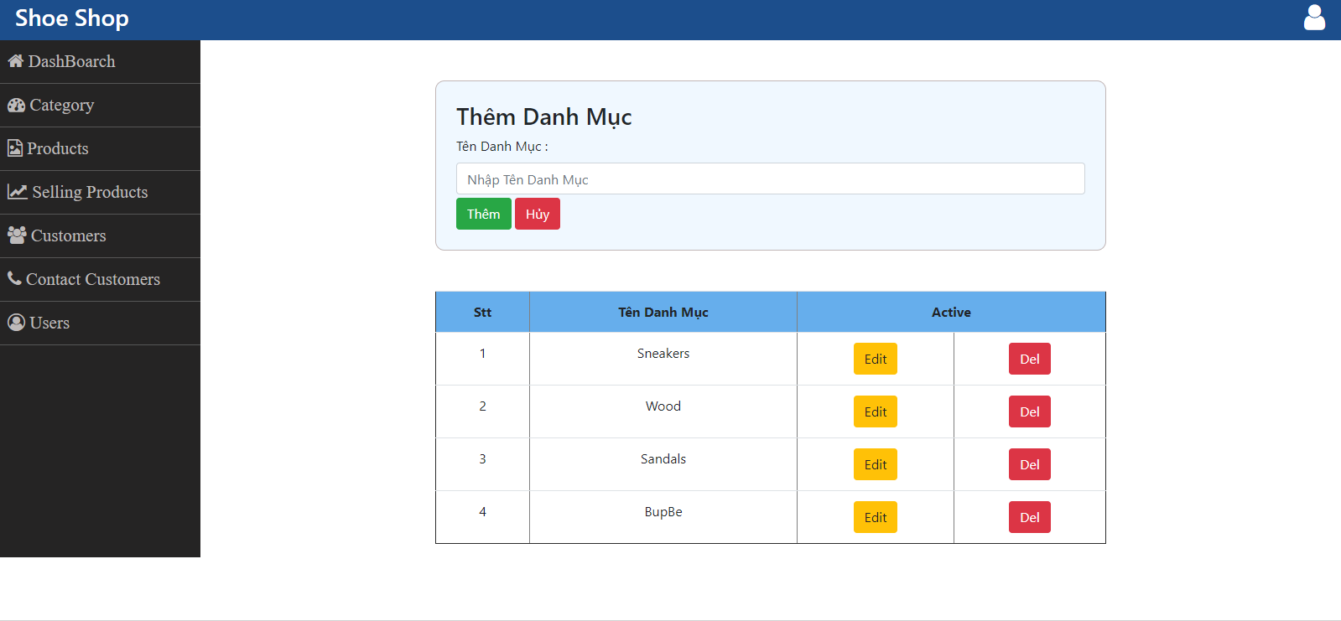

*Hình 4.5.Màn hình tạo danh mục và danh sách danh mục (categories)*

1.4.6 Màn hình chỉnh sửa danh mục (Category)

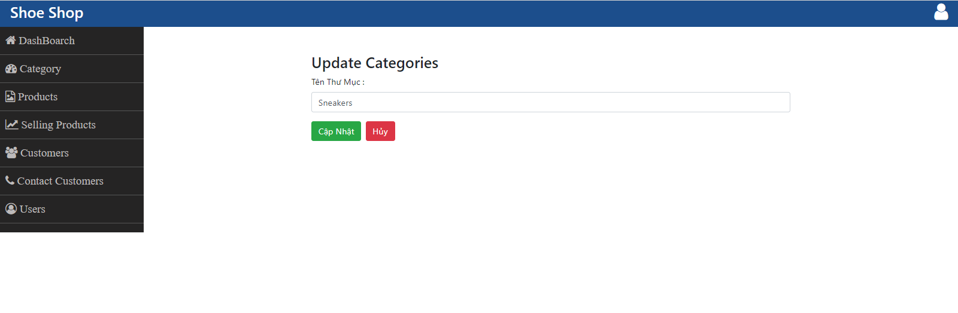

*Hình 4.6.Màn hình tạo danh mục (categories)*

1.4.7 Màn hình tạo sản phẩm (Products)

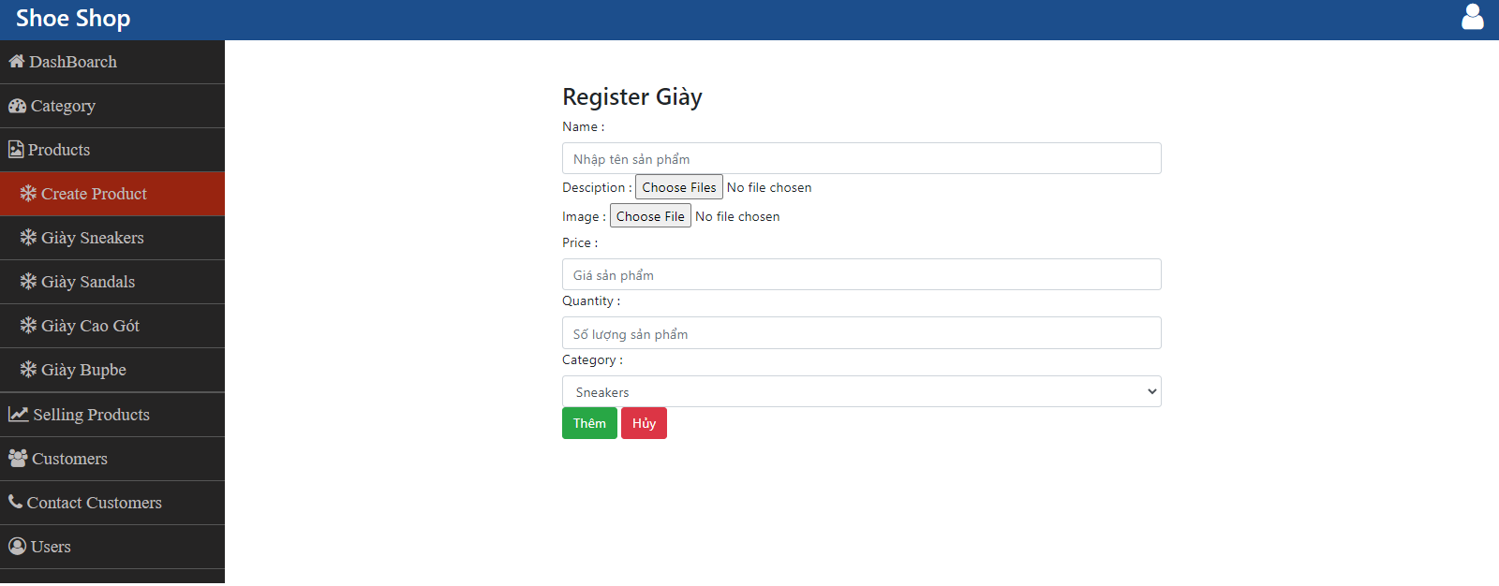

*Hình 4.7 Màn hình tạo sản phẩm*

1.4.8 Màn hình danh sách sản phẩm

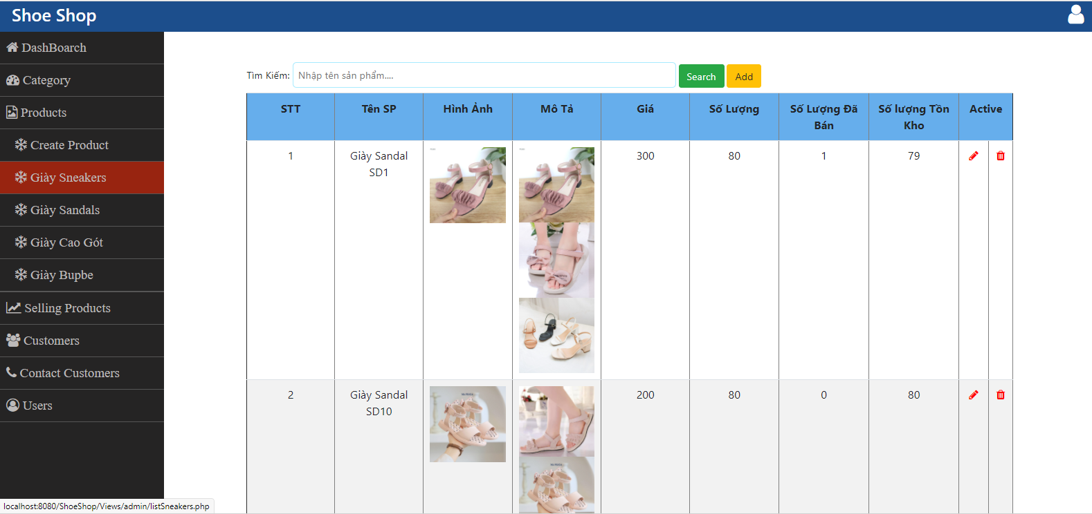

*Hình 4.8 Màn hình danh sách sản phẩm*

1.4.9 **Màn hình chỉnh sửa sản phẩm**

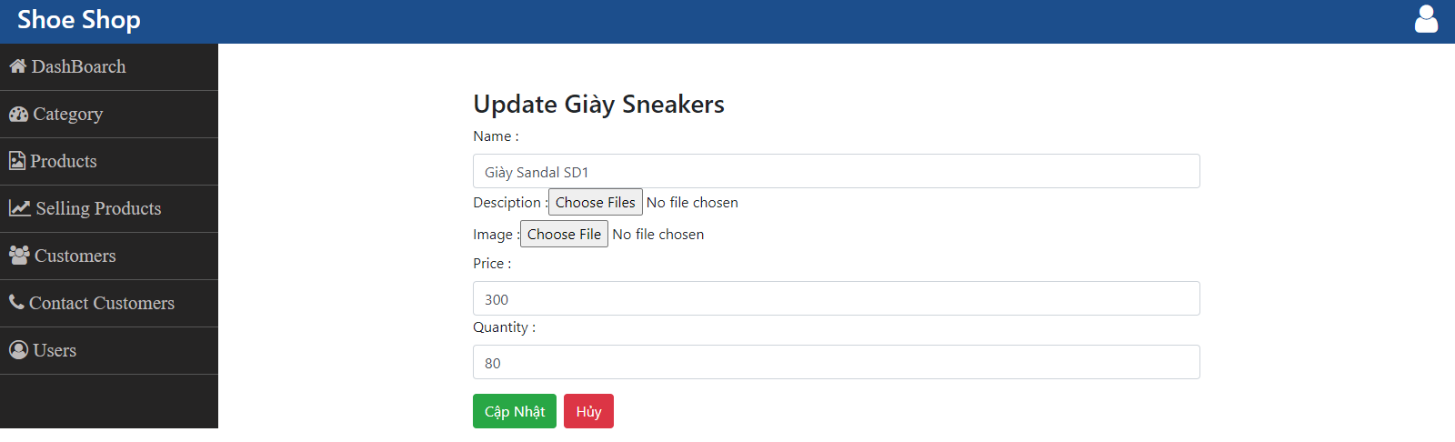

*Hình 4.9 Màn hình chỉnh sửa sản phẩm*

1.4.10 Màn hình danh sách sản phẩm bán chạy

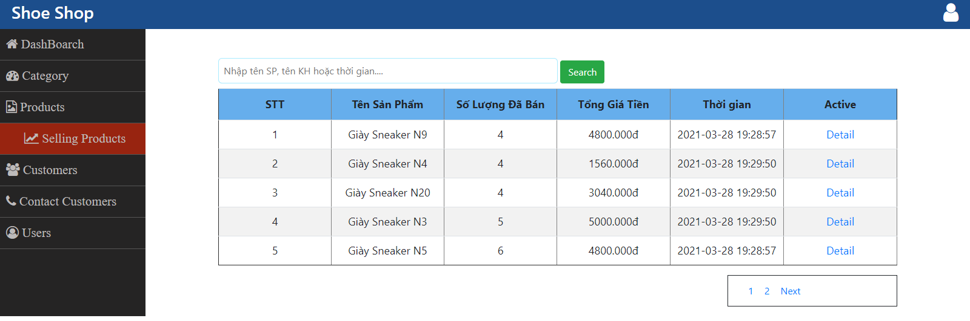

*Hình 4.10 Màn hình danh sách sản phẩm bán chạy*

1.4.11 Màn hình chi tiết sản phẩm đã bán

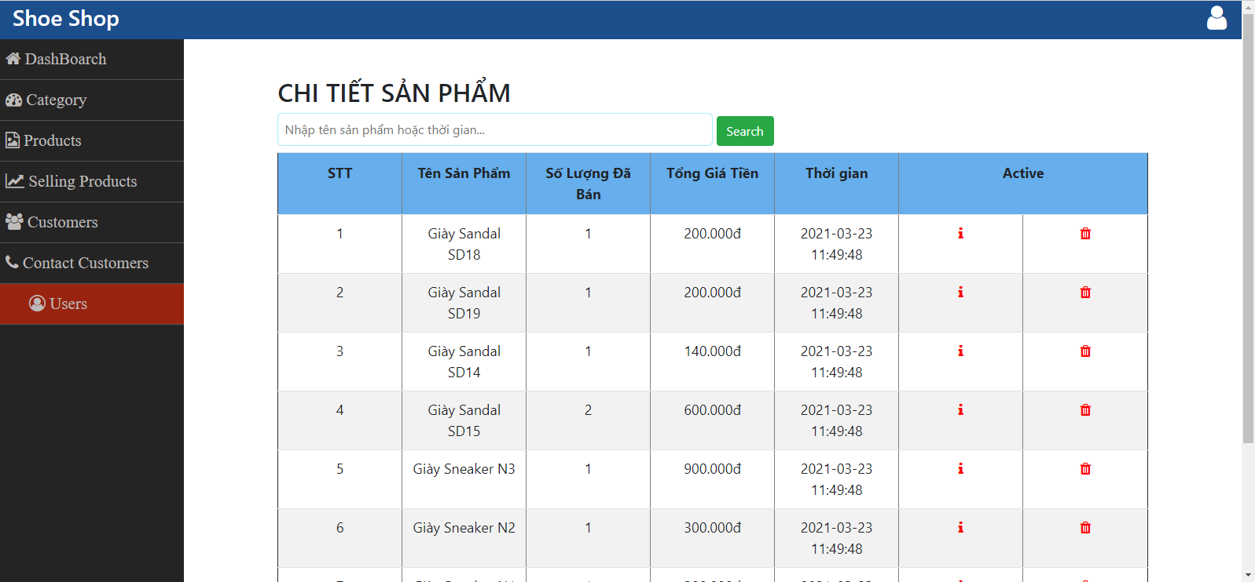

*Hình 4.11 Màn hình danh sách sản phẩm bán chạy*

1.4.12 Màn hình danh sách khách hàng (customers)

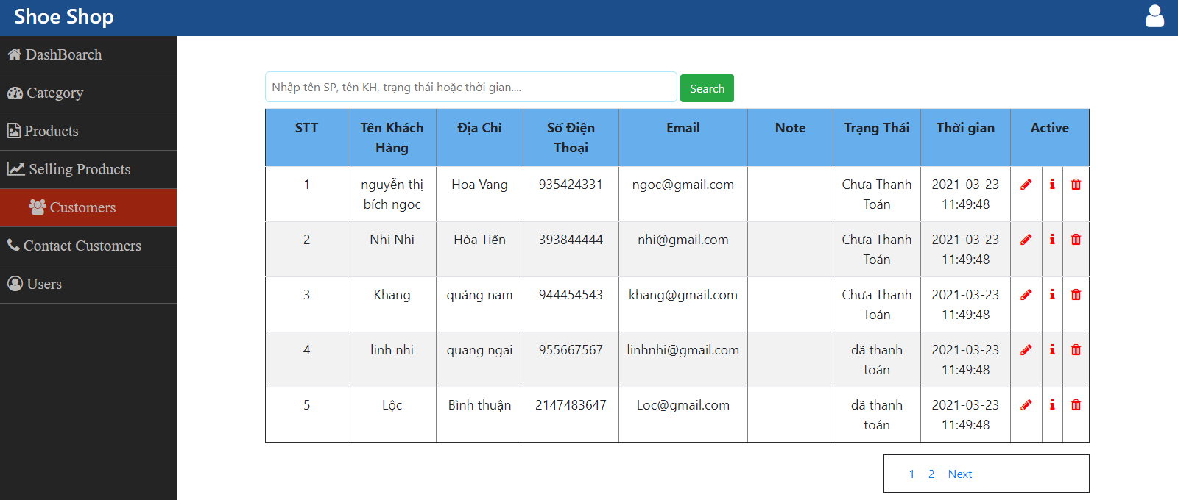

*Hình 4.12 Màn hình danh sách khách hàng*

1.4.13 Màn hình chỉnh sửa thông tin khách hang

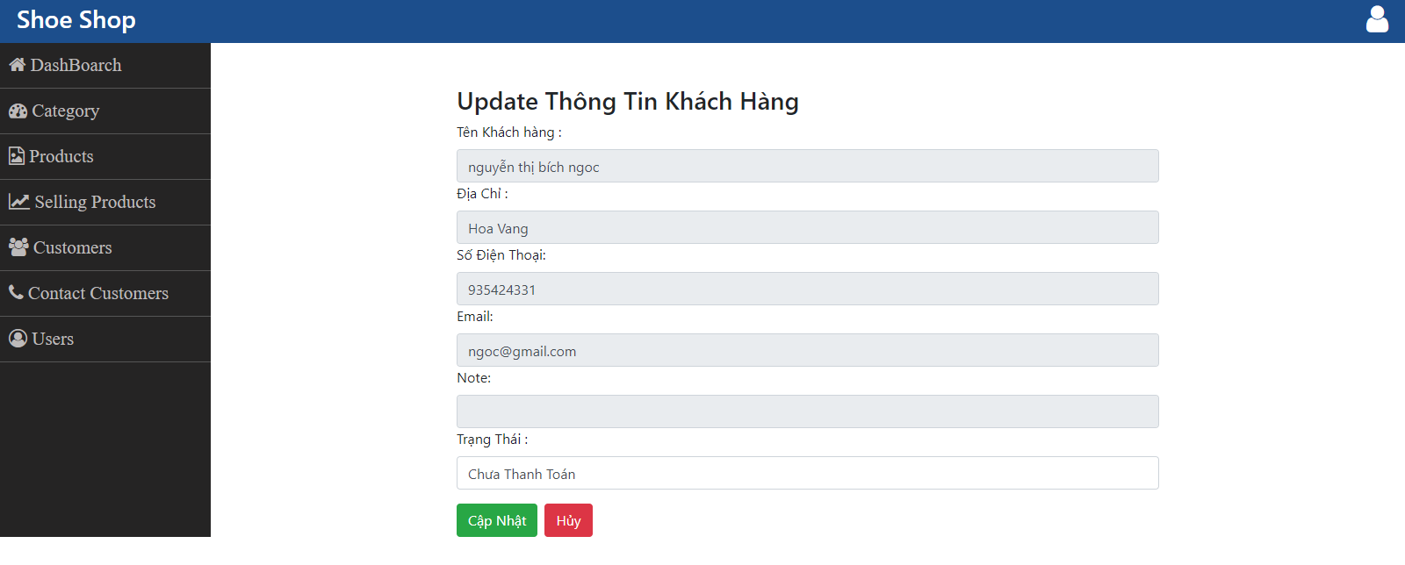

*Hình 4.13 Màn hình chỉnh sửa thông tin khách hàng*

1.4.14 Màn hình hóa đơn khách hàng

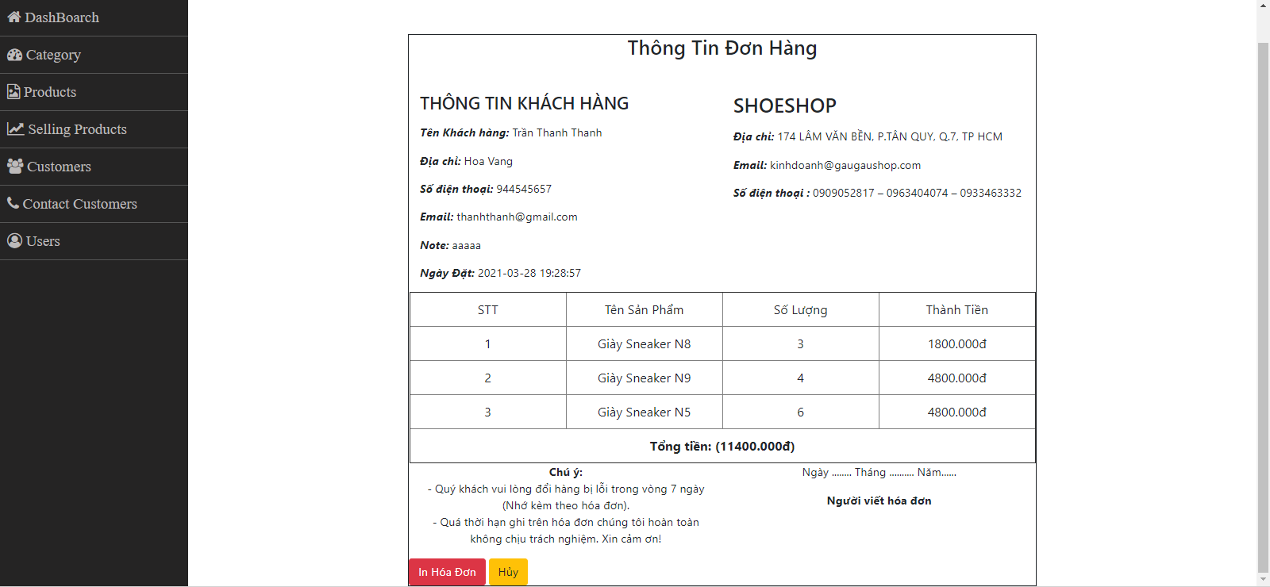

*Hình 4.14 Màn hình thông tin hóa đơn khách hàng*

1.4.15 Màn hình quản lý thông tin liên hệ của khách hàng

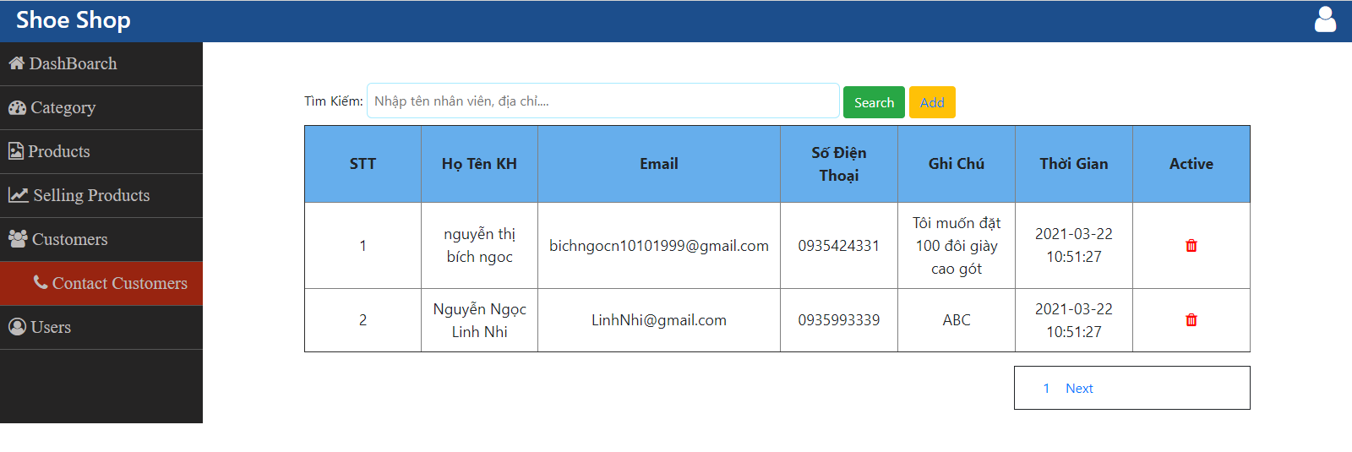

*Hình 4.15 Màn hình thông tin liên hệ từ khách hàng*

1.4.16 Màn hình tạo user (Users)

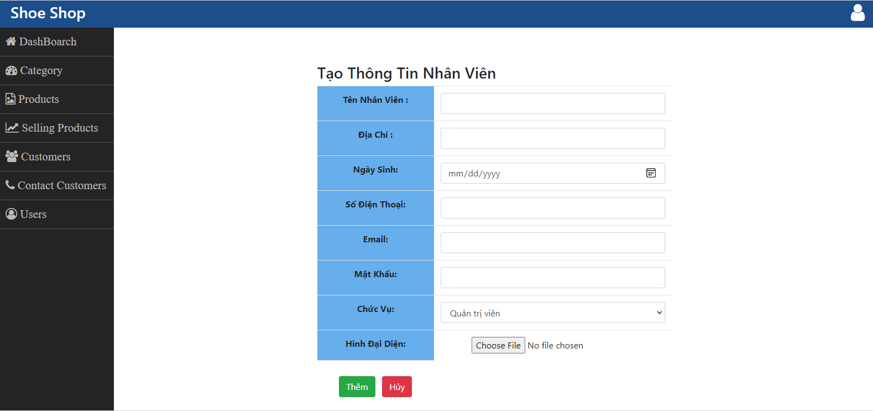

*Hình 4.16 Màn hình tạo user*

1.4.17 Màn hình danh sách users

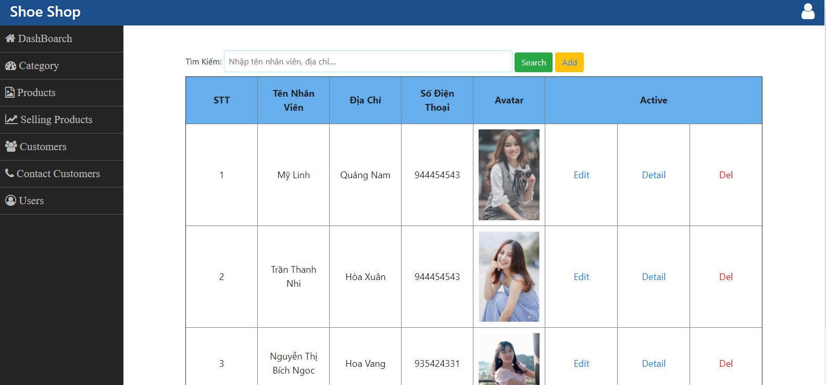

*Hình 4.17 Màn hình danh sách users*

1.4.18 Màn hình chi tiết users

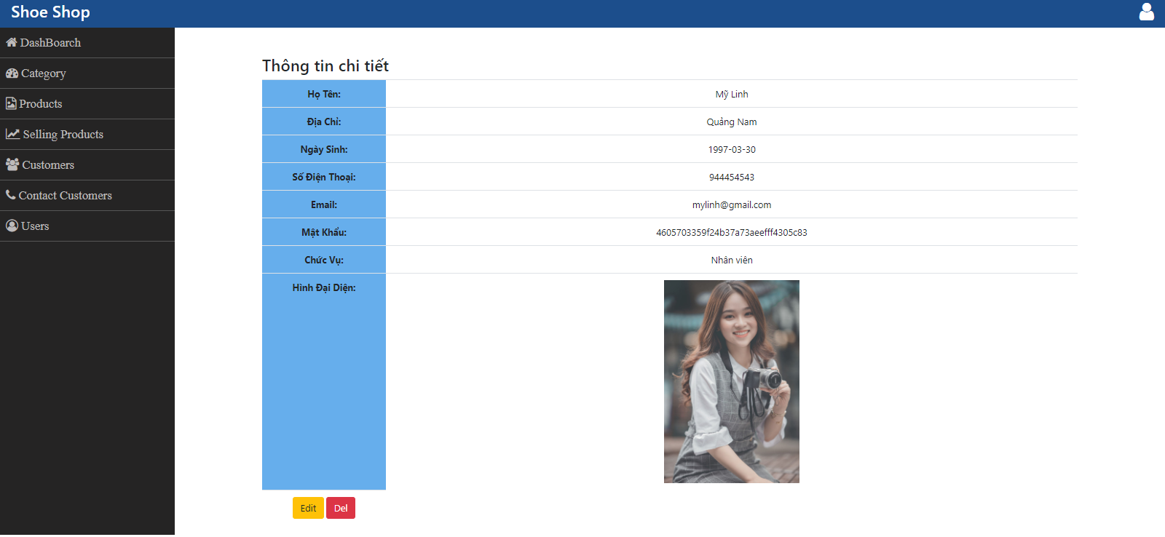

*Hình 4.18 Màn hình chi tiết users*

1.4.19 Màn hình chỉnh sửa users

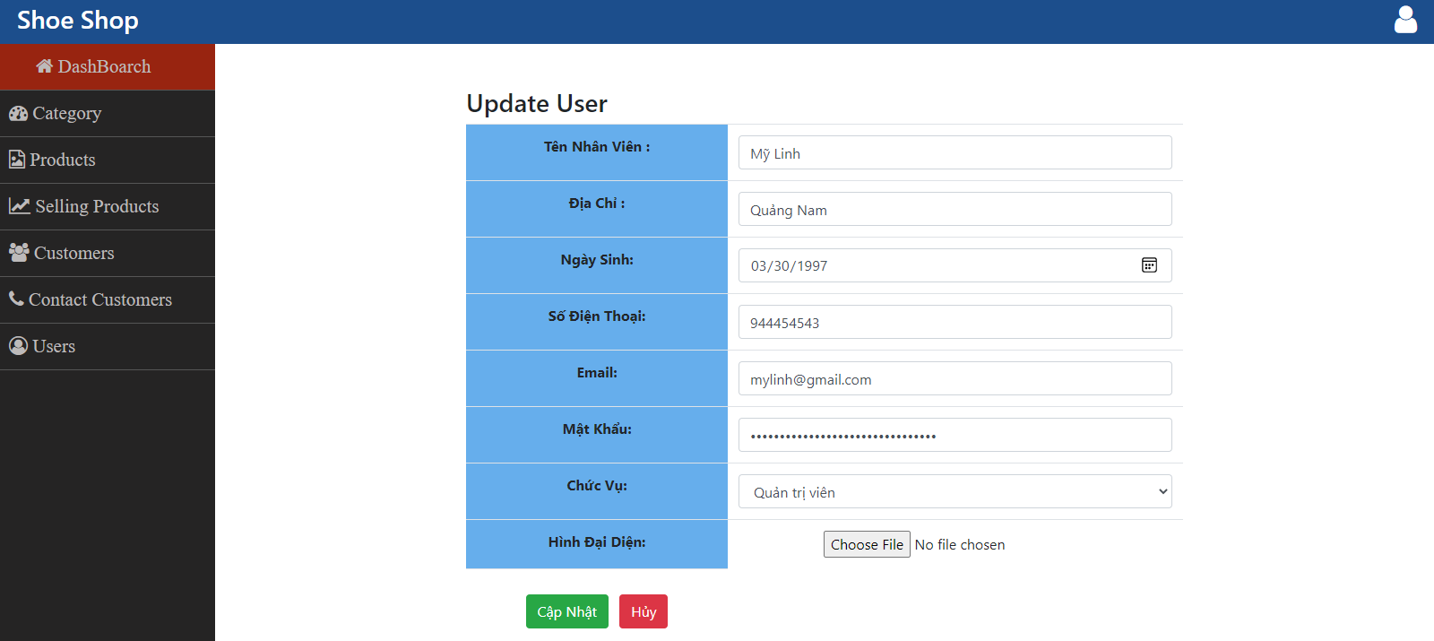

*Hình 4.19 Màn hình chỉnh sửa users*

2.4 Giao diện người dùng

2.4.1 Màn hình trang chủ

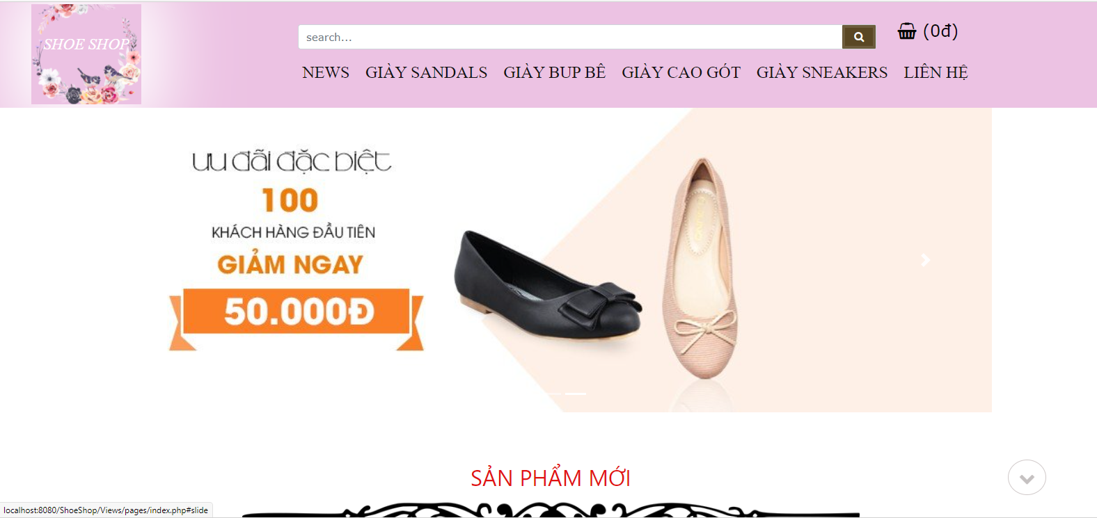

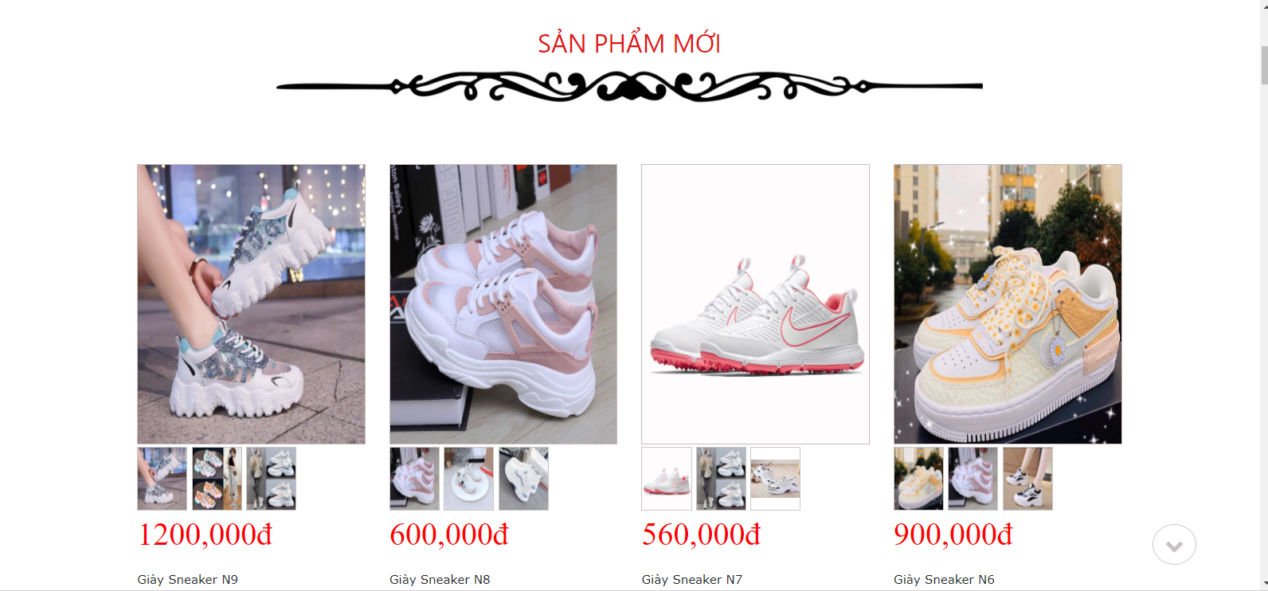

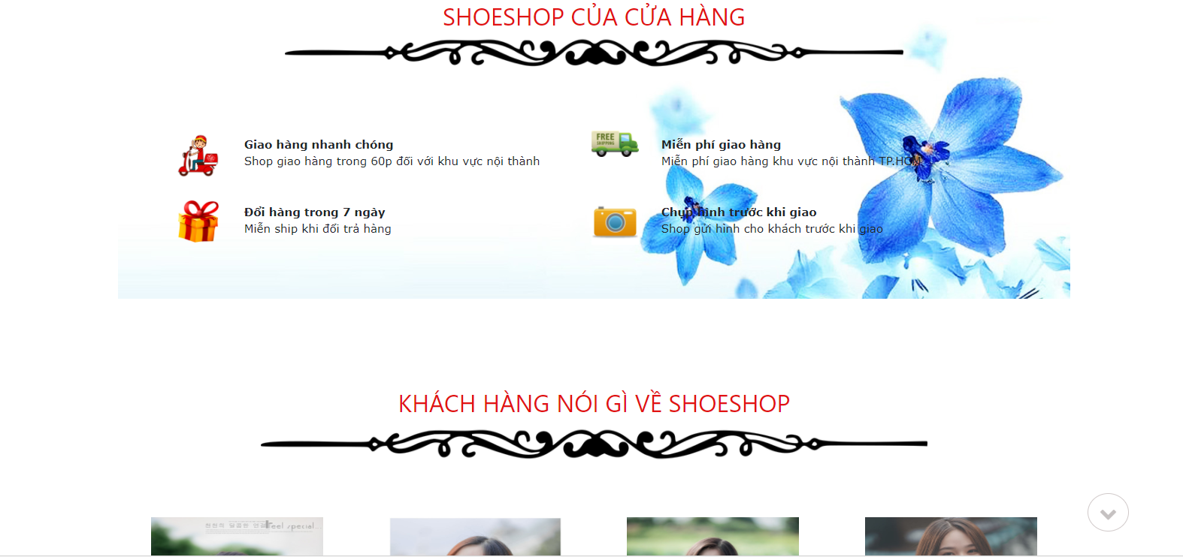 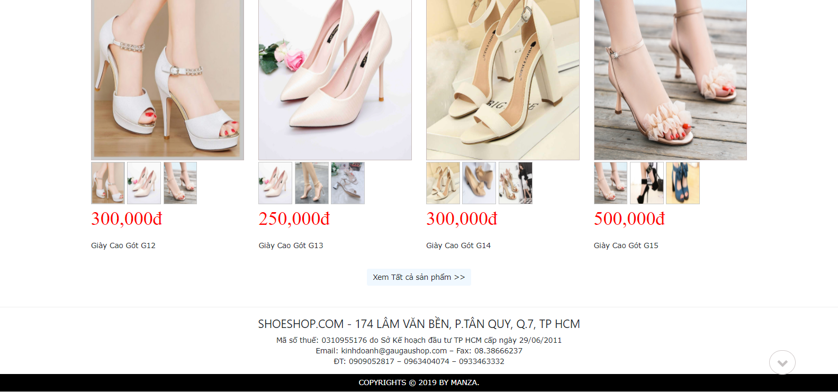

*Hình 2.4.1 Màn hình trang chủ người dùng*

2.4.2 Màn hình chọn mua sản phẩm

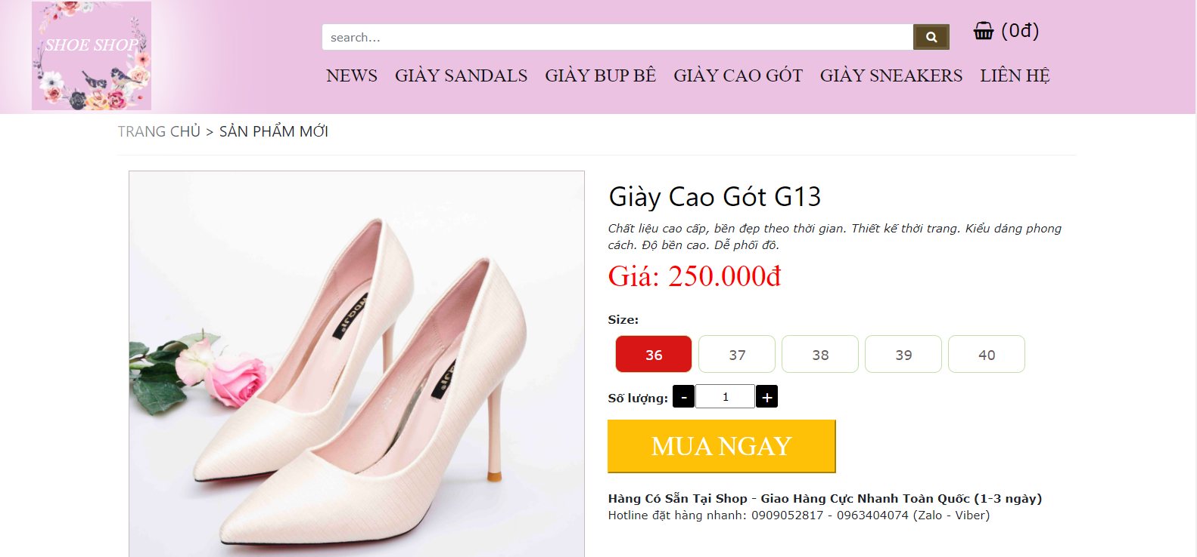

*Hình 2.4.2 Màn hình chọn sản phẩm*

2.4.3 Màn hình thông tin giỏ hàng

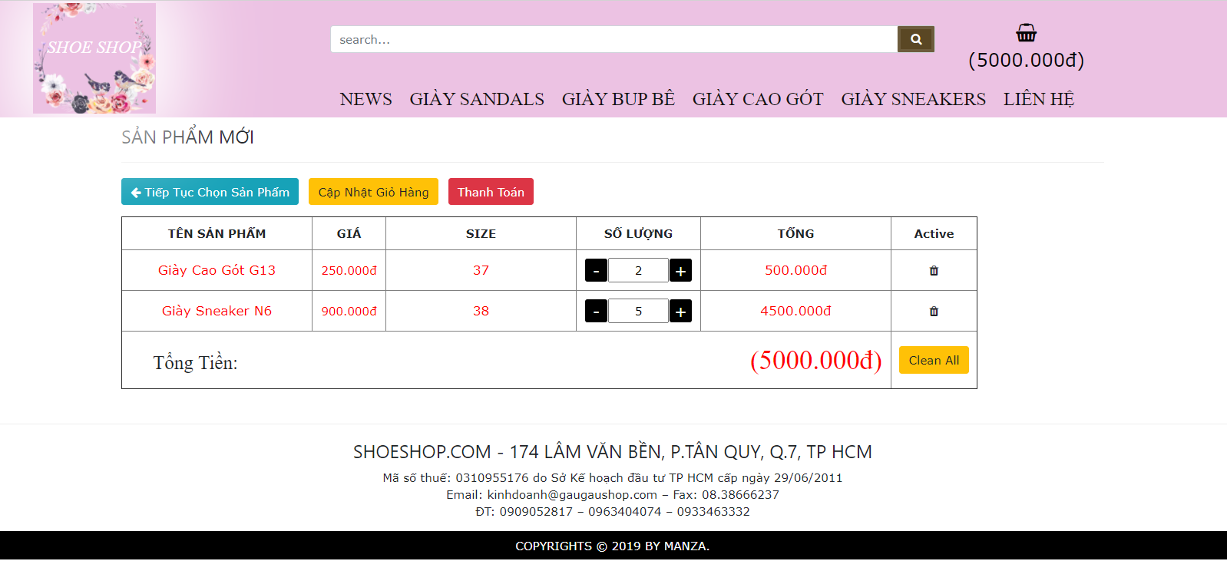

*Hình 2.4.3 màn hình thông tin giỏ hàng*

**2.4.4 Màn hình thanh toán hóa đơn**

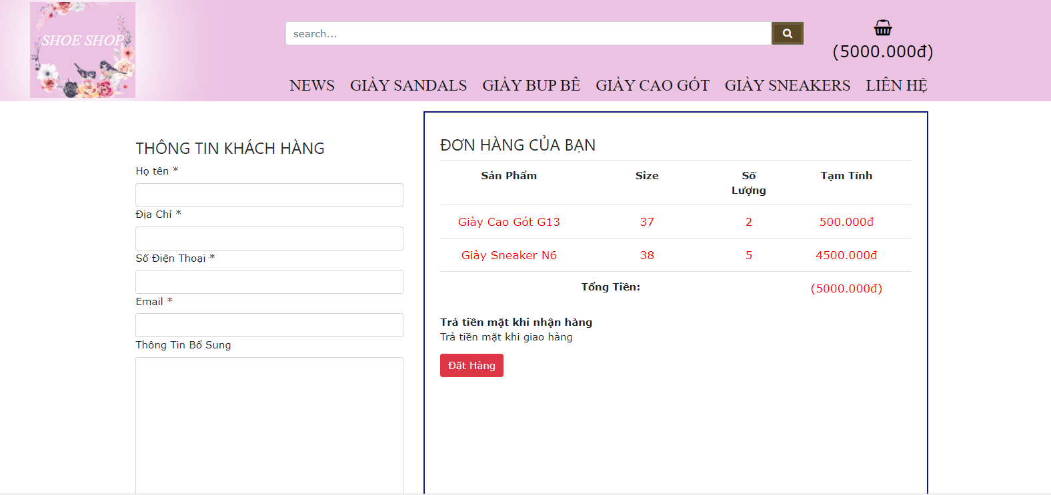

*Hình 2.4.4 Màn hình thanh toán hóa đơn*

2.4.5 Màn hình liên hệ

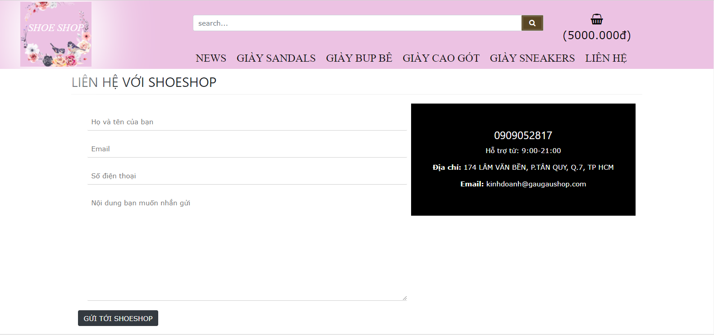

*Hình 2.4.5 Màn hình liên hệ của khách hàng*

KẾT LUẬN

1. **Các chức năng đã xây dựng được.**
   * Xây dựng được các chức năng quản lý cơ bản như (danh mục, sản phẩm, đơn hang, khách hang, users, v.v…).
   * Phát triển được chức năng mua hang của người dung
2. **Định hướng phát triển tiếp theo.**
   * Phát triển thêm chức năng thanh toàn online để tiện cho việc thanh toán của người dung.
   * Xây dựng ứng dụng app cho ios và android.
   * Phát triển chức năng gửi email cho người dùng khi có bài viết mới, thanh toán, các chương trình khuyến mãi …
3. **Những thuẩn lợi khi phát triển website.**
   * Tài liệu nghiên cứu về PHP khá nhiều và chi tiết có cả tiếng việt và tiếng anh
   * Được các anh chị hướng dẫn rất tốt.
4. **Những khó khăn và hạn chế khi phát triển website.**
   * Kinh nghiệm còn hạn chế đối với sinh viên khi tiếp cận với xây dựng website thương mai điện tử.

TÀI LIỆU THAM KHẢO

1. Link <https://www.w3schools.com/>
2. Link <https://giaystore.net/blogs/news>
3. Link <https://giayxshop.vn/tin-tuc/>
4. Link <http://www.gaugaushop.com/>
5. Google, youtube
6. Các anh chị đã có kinh nghiệm